Software Development Specification

SETH-SDS-001

Version 1.0

**Revision History**

| Date | Version | Description | Author | Revised by |
| --- | --- | --- | --- | --- |
| 05/12/2017 | 1.0 | First version | Vũ Công Hoàng | Vũ Công Hoàng |
|  |  |  |  |  |
|  |  |  |  |  |
|  |  |  |  |  |
|  |  |  |  |  |

TABLE OF CONTENTS

**1.** **Introduction** 4

**1.1** **Overview** 4

**1.2** **Scope** 4

**2.** **Functional Requirements** 5

**2.1** **Feature/Component #1: Trang chủ (Vũ Công Hoàng)** 5

2.1.1 User Interfaces 5

2.1.2 Functional Requirements 5

2.1.3 How to do? 6

# **Introduction**

## **Overview** ứng dụng mua bán hàng online là một ứng dụng miễn phí cho phép chúng ta mua, bán những đồ điện tử (đồ điện tử, đồ dùng cá nhân, đồ thể thao) một cách nhanh chóng**. Chỉ với vài thao tác đơn giản là bạn có thể liên hệ với người bán thông qua nhiều hình thức như gọi điện, nhắn tin,** việc tìm sản phẩm để mua rất nhanh và trực quan, còn việc đăng bán một thứ gì đó cũng chỉ vài thao tác đơn giản. **Hỗ trợ mua bán hầu như tất cả mọi thứ 1 cách dễ dàng và thuận tiện nhất.**

## **Scope**

Demo version

Demo version is for display purpose only, not link to Database, not link to affiliated sites

Android OS: hỗ trợ API 16 (4.1) trở lên

Android Test Device: Xiaomi Redmi Note 4, ZTE, Samsung

Giới hạn chiều: chỉ sử dụng chiều dọc.

# **Functional Requirements**

## **Feature/Component #1: Màn hình trang chủ (Vũ Công Hoàng)**

### User Interfaces

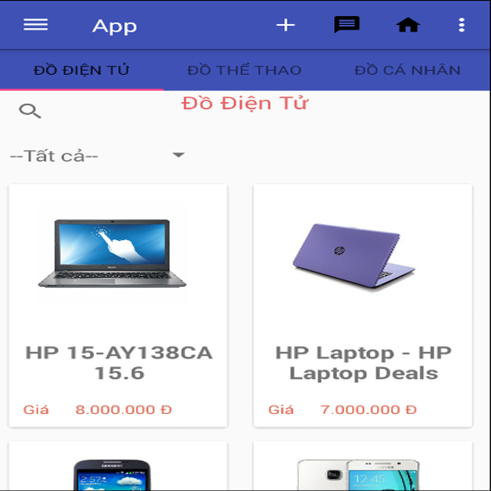

*Image1: Trang chủ*

### Functional Requirements

|  |  |  |  |
| --- | --- | --- | --- |
| **Mục** | **Sự miêu tả** | **Hoạt động** | **Phản ứng** |
| **Giao diện chính** | Thành phần:  + nút menu  + các nút thêm, nhắn tin, trang chủ, tìm kiếm  + thanh tabs các danh mục sản phẩm  + hiển thị các thông tin là hình ảnh, tên, giá tiền của mặt hàng. | N/A | N/A |
| **Nút** | Khi chạm vào nút  Thì sẽ chuyển sang giao diện menu | Chạm vào | Tới giao diện menu |
| **Nút** | Khi nhấn nút  thì nó sẽ tăng thêm 1 sản phẩm | Nhấn nút | Sang giao diện thêm sản phẩm |
| Nút | Khi nhấn vào nút  thì nó sẽ chuyển sang màn hình chat | Nhấn nút | Chuyển sang màn hình chat |
| Nút | Khi nhấn vào nút  thì sẻ chuyển sang trang chủ | Nhấn nút | chuyển sang trang chủ |
| Nhấn vào ô sản phẩm | Khi nhấn vào ô sản phẩm thì sẽ chuyển sang trang thông tin chi tiết về sản phẩm | Nhấn vào ô sản phẩm | chuyển sang trang thông tin chi tiết về sản phẩm |
| Nút | Khi nhấn vào nút  xuất hiện khung để nhập từ khóa tìm kiếm | Nút | xuất hiện khung để nhập từ khóa tìm kiếm |
| Nhấn vào các mục trên tabs | Nhấn vào các loai sản phẩm trên thanh tabs thì sẽ hiển thị các sản phẩm tương ứng | Nhấn vào các mục trên tabs | Sẽ chuyển sang giao diện các sản phẩm tương ứng |

### How to do?

Floating Button (+):

* Click vào
* Mở ra trang thêm sản phẩm

item

* Click vào.
* Hiện ra thanh textbox ở actionbar cho phép điền từ khóa tìm kiếm.
* Ở keyboard khi điền, nhấn icon search để bắt đầu tìm kiếm, dữ liệu tìm được sẽ hiển thị tại List view bên dưới.

tabbars

* Click vào
* Hiển thị List view về danh mục sản phẩm

List view danh mục:

* Hiển thị toàn bộ danh mục.
* Khi click vào, sẽ load các bài viết mới nhất thuộc danh mục này tại list view chính, đồng thời đổi actionbar title thành tên danh mục.

List view chính:

* Hiển thị mặc định các bài viết mới nhất (mọi danh mục).
* Sẽ hiển thị các bài viết theo danh mục nếu danh mục được chọn.
* Kéo xuống cuối sẽ load thêm bài viết (nếu còn bài viết để load).
* Sẽ hiển thị các bài viết được tìm kiếm.
* Click vào sẽ hiện ra trang bài viết tương ứng.

Nhấn nút 

* click vào
* load lại trang chủ

nhấn nút 

* click vào
* hiển thị trang chat

**Nút** 

* **click vào**
* **hiển thị menu bên trái**

***---------- End of Document ----------***